ЛАБОРАТОРНЕ ЗАНЯТТЯ 4
РОЗРОБКА ПРОСТОЇ ВЕБСТОРІНКИ
Мета: опанування головних принципів створення вебсайтів засобами HTML, набуття практичних навичок по роботі з базовим інструментарієм, набуття практичних навичок по наповненню сайта контентом.
Тема сторінки: «Мережа мереж — історія Інтернету». Сторінка в стилі ретро-інтерфейсу про історію Інтернету: від першого повідомлення мережею ARPANET у 1969 році до смартфонів і супутникового зв’язку, як подорожують дані у вигляді пакетів, що таке IP-адреси, DNS і HTTP, Інтернет у цифрах і правила цифрової гігієни. Перший екран — жива мережа на canvas, у якій вузли передають пакети, і вікна, які можна перетягувати.
Адреса сторінки: https://tnedyts.github.io/web/didenko/lab4/
Хід роботи
1. Підготовка базового інструментарію
Основний редактор — Visual Studio Code; ідеї оформлення спочатку перевірялися в онлайн-редакторі CodePen. Для підбору кольорів і шрифтів використано онлайн-сервіси.
Таблиця 1. Програми та сервіси, використані в роботі
Інструмент | Для чого використано
Visual Studio Code | Редактор коду з Emmet, автодоповненням, вбудованим терміналом і Git
CodePen | Онлайн-редактор: прототип анімації мережі на canvas і ретро-вікон
Google Fonts / Fontsource | Підбір шрифтів з кирилицею: Onest і піксельний Press Start 2P
Google Chrome + DevTools | Перевірка, налагодження сценаріїв, режим смартфона
Git і GitHub Pages | Зберігання коду й публікація

2. Структура проєкту
Проєкт складається з однієї сторінки та папок зі стилями, сценарієм, шрифтами і значком.
Лістинг 1. Структура папки didenko/lab4
lab4/
├── index.html
├── css/
│ ├── fonts.css
│ └── style.css
├── fonts/ — 4 файлів шрифтів (woff2)
├── images/
│ └── favicon.svg
└── js/
└── main.js

3. Каркас HTML-документа
Документ починається з оголошення типу <!DOCTYPE html> (стандарт HTML5), мова сторінки вказана атрибутом lang="uk". У розділі <head> задано кодування UTF-8, налаштування viewport для мобільних пристроїв, заголовок вкладки, опис і ключові слова для пошукових систем, автора, колір теми браузера, значок сторінки та файли стилів. На початку <body> розміщено HTML-коментар з описом сторінки — браузер його не показує.
Лістинг 2. Початок файлу index.html
<!DOCTYPE html>
<html lang="uk">
<head>
<meta charset="utf-8">
<meta name="viewport" content="width=device-width, initial-scale=1">
<title>Мережа мереж — історія Інтернету</title>
<meta name="description" content="Як з'явився Інтернет: від ARPANET і першої електронної пошти до вебу, пошук…
<meta name="keywords" content="історія Інтернету, ARPANET, World Wide Web, Тім Бернерс-Лі, TCP/IP, HTTP, DNS,…
<meta name="author" content="Ярослав Діденко">
<meta name="theme-color" content="#f4f1ea">
<link rel="icon" href="images/favicon.svg" type="image/svg+xml">
<link rel="stylesheet" href="css/fonts.css">
<link rel="stylesheet" href="css/style.css">
<script>document.documentElement.classList.add('js');</script>
</head>

Каркас сторінки: шапка-«панель завдань» з меню і годинником, перший екран з мережею, п’ять розділів і підвал. На рисунку 1 сторінка без стилів: видно текстову частину і «вікна», які згодом стануть ретро-віконцями з рамками.
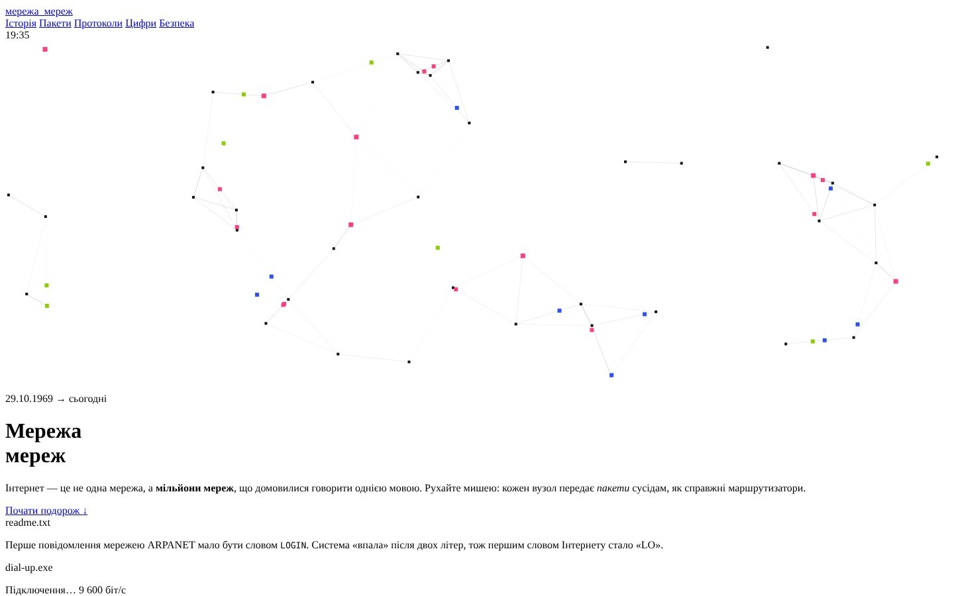
Рис. 1. Сторінка до підключення стилів: браузер показує розмітку зі стандартним оформленням
4. Наповнення контентом і форматування тексту
Розділи: «Історія в дванадцяти вікнах» (ARPANET, електронна пошта, TCP/IP, Всесвітня павутина, перший сайт, домен .ua, Mosaic, Google, Вікіпедія, YouTube, iPhone, 5G), «Як подорожують дані» (пакети і маршрутизатори), «Адреси та протоколи» (IPv4 і IPv6, DNS, швидкість, HTTP-запит), «Інтернет у цифрах» та «Цифрова гігієна». Цитата Тіма Бернерса-Лі оформлена тегом <blockquote>.
Для оформлення тексту використано теги логічного та фізичного форматування. Застарілі теги <font>, <center>, <big>, <tt> і атрибут align у HTML5 не підтримуються, тому розмір, колір, шрифт і вирівнювання тексту задано в таблиці стилів CSS.
Таблиця 2. Теги форматування на сторінці
Тег | Призначення | Приклад зі сторінки
<h1> | заголовок першого рівня | Мережамереж
<h2> | заголовок розділу | Історія в дванадцяти вікнах
<h3> | підзаголовок | ARPANET
<b> | жирний шрифт | мільйони мереж
<strong> | логічне виділення (важливе) | двофакторну автентифікацію
<i> | курсив | HTML
<em> | логічний наголос | пакети
<u> | підкреслений текст | info.cern.ch
<s> | закреслений (неактуальний) текст | зі столу
<mark> | виділення маркером | понад шість діб
<small> | дрібний текст, примітка | Вікна можна перетягувати за заголовок.
<sup> | верхній індекс | 32
<q> | коротка цитата в лапках | LO
<cite> | назва джерела чи твору | Тім Бернерс-Лі
<blockquote> | блок цитати з відступом | This is for everyone.Це для всіх. — Т…
<abbr> | абревіатура з розшифровкою | UCLA
<code> | фрагмент коду | LOGIN
<kbd> | клавіша, введення з клавіатури | Enter
<var> | змінна у формулі | t
<samp> | результат роботи програми | GET /index.html HTTP/1.1 Host: www.ex…
<pre> | попередньо відформатований текст | GET /index.html HTTP/1.1 Host: www.ex…

Лістинг 3. Картка про IP-адреси зі ступенями (index.html)
<article class="card reveal"><div class="card__bar">IP-адреса</div><div class="card__body">
<p>Кожен пристрій у мережі має адресу. Стара версія <b>IPv4</b> записується чотирма числами, наприклад <cod…
<p>Нова <b>IPv6</b> дає 2<sup>128</sup>&nbsp;&asymp;&nbsp;3,4&middot;10<sup>38</sup> адрес: вистачить кожні…
</div></article>

5. Оформлення засобами CSS
Стилі css/style.css створюють ретро-інтерфейс: товсті чорні рамки, «тверді» тіні box-shadow без розмиття, піксельний шрифт у заголовках і яскраві кольори — електричний синій, рожевий і лаймовий. Кнопки «втискаються» при натисканні, світлодіод у шапці блимає (анімація steps), а блоки з’являються ривками, як під час завантаження сторінки модемом.
Лістинг 4. Змінні кольорів і шрифтів (css/style.css)
:root {
--paper: #f4f1ea;
--ink: #121212;
--blue: #2b50ff;
--pink: #ff3d81;
--lime: #c6ff3d;
--grey: #6b6b6b;
--shadow: 6px 6px 0 var(--ink);
--pixel: 'Press Start 2P', 'Courier New', monospace;
--sans: 'Onest Variable', 'Segoe UI', Arial, sans-serif;
--mono: Consolas, 'Cascadia Mono', 'DejaVu Sans Mono', monospace;
}

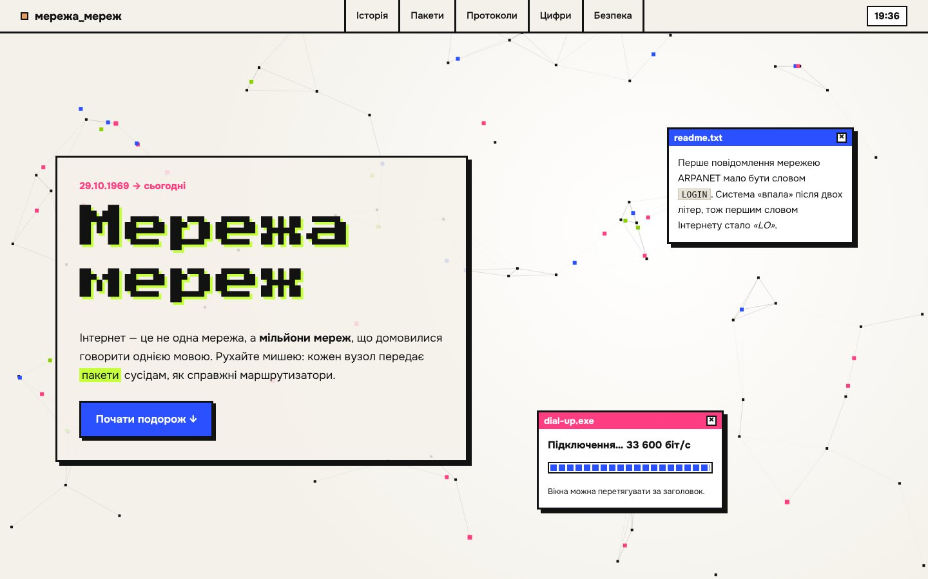
Рис. 2. Перший екран: жива мережа на canvas і вікна, які можна перетягувати
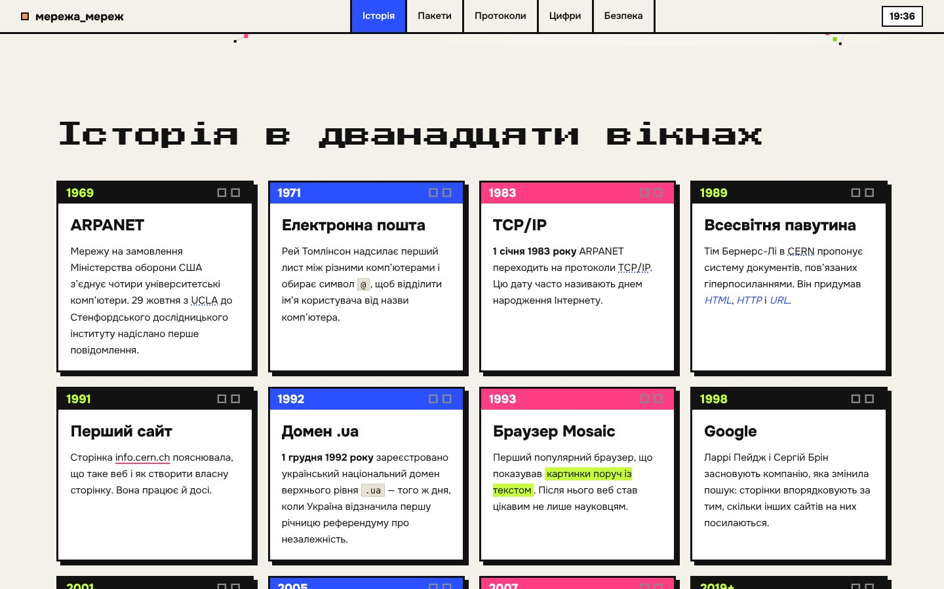
Рис. 3. Розділ «Історія в дванадцяти вікнах»
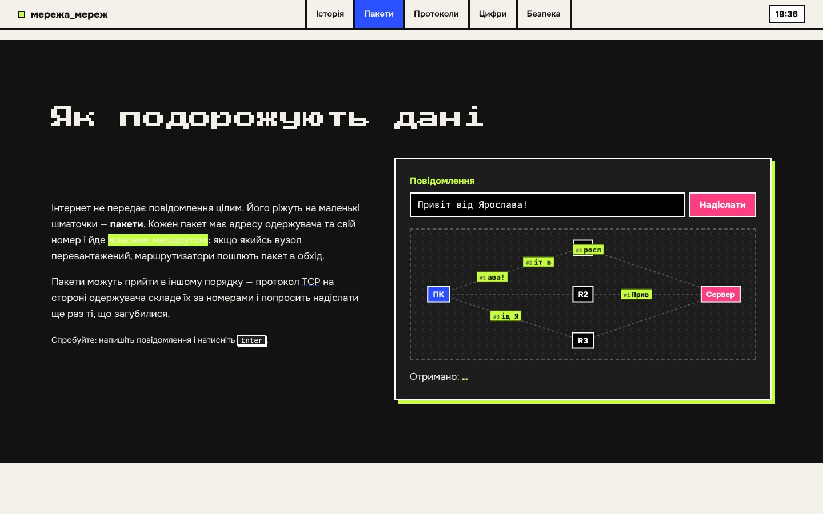
Рис. 4. Лабораторія пакетів: повідомлення розрізано на пакети, що йдуть різними маршрутами
6. Анімація та інтерактивні елементи
Сценарій js/main.js малює мережу на <canvas>: вузли повільно рухаються, близькі вузли з’єднуються лініями, а кольорові пакети перестрибують від вузла до вузла; курсор миші теж стає вузлом мережі. Вікна в першому екрані перетягуються мишею (Pointer Events), «модем» показує швидкість підключення, у шапці працює годинник, а в підвалі — лічильник часу на сторінці. У лабораторії пакетів введене повідомлення ділиться на пакети по 4 символи, кожен їде через випадковий маршрутизатор R1–R3 і приходить у випадковому порядку, а потім збирається за номерами — так само, як це робить протокол TCP.
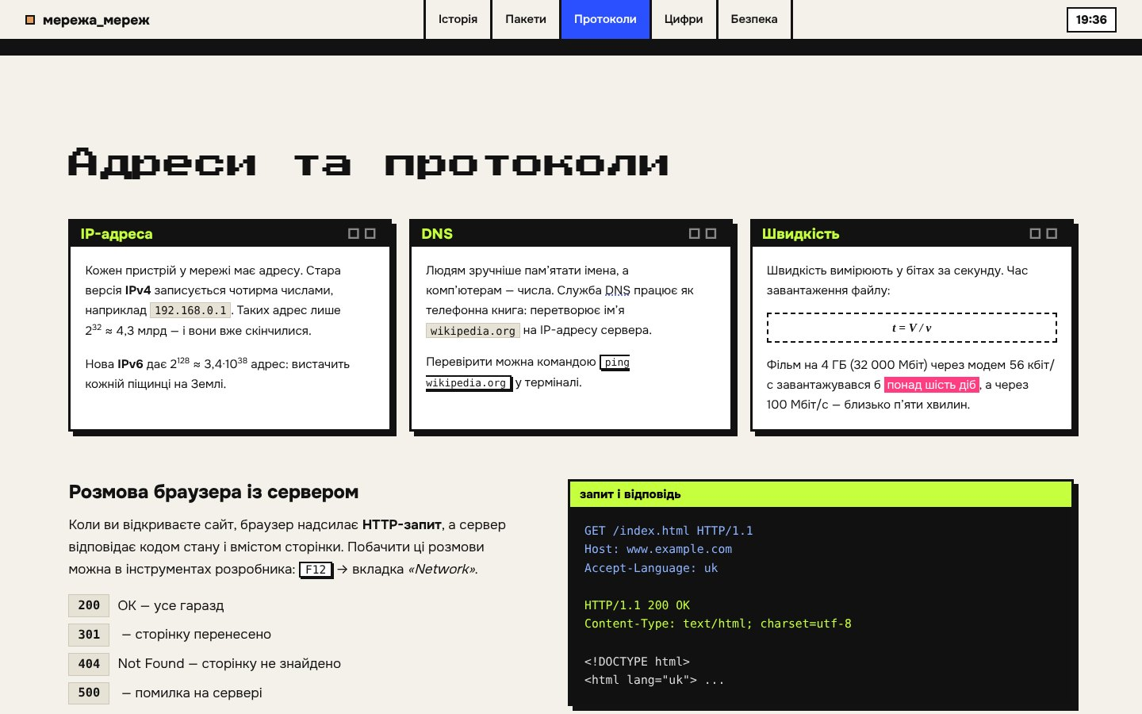
Рис. 5. Розділ «Адреси та протоколи»: IPv4 та IPv6, DNS, формула часу завантаження, HTTP-запит
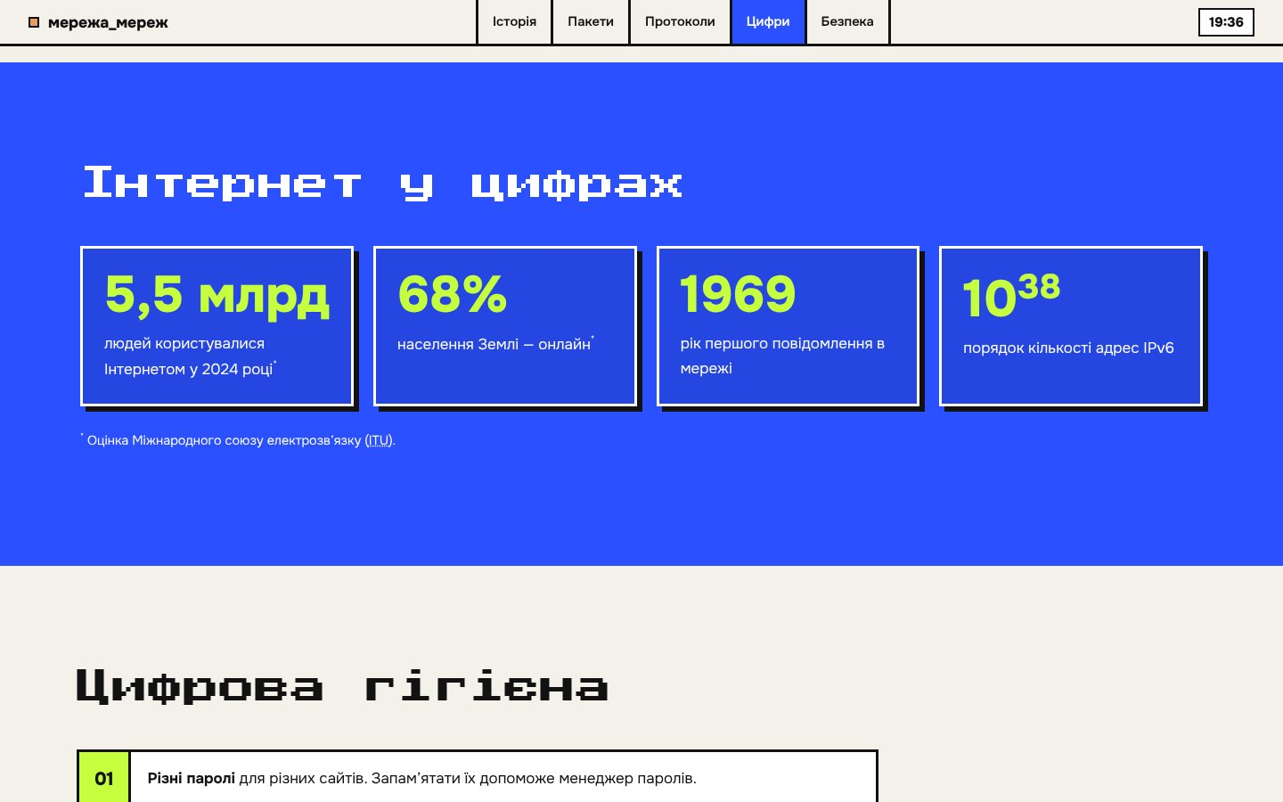
Рис. 6. Інтернет у цифрах: лічильники запускаються при появі на екрані
7. Адаптивність і перевірка
На смартфоні меню ховається, перетягувані вікна прибираються, а сітка карток перебудовується з чотирьох колонок у дві й одну.
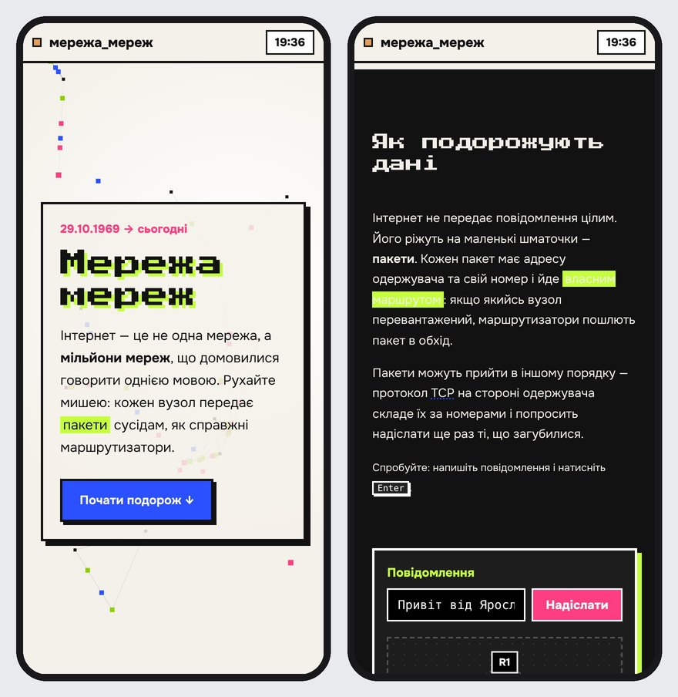
Рис. 7. Сторінка на екрані смартфона (ширина 390 пікселів)
Код сторінки перевірено валідатором Nu Html Checker консорціуму W3C (саме він працює на сайті validator.w3.org): помилок не виявлено. Також перевірено, що в консолі браузера немає помилок JavaScript, а всі посилання та файли шрифтів завантажуються.
Сторінку опубліковано через GitHub Pages: код зберігається в репозиторії, а після кожного оновлення гілки сайт автоматично оновлюється за адресою https://tnedyts.github.io/web/didenko/lab4/.
Висновки
Під час лабораторної роботи створено вебсторінку «Мережа мереж». Відпрацьовано структуру HTML-документа і теги форматування: заголовки, абзаци, жирний і курсивний текст, підкреслення й закреслення, виділення маркером, верхні індекси в степенях, абревіатури, клавіші, змінні, код і результат програми.
Основним редактором був Visual Studio Code: Emmet і автодоповнення прискорили написання розмітки, підсвічування кольорів у CSS допомогло тримати єдину палітру, а вбудований термінал і Git дозволили одразу публікувати зміни. Онлайн-редактор CodePen знадобився на етапі макетування: у ньому зручно швидко перевірити ідею анімації, бачачи результат поруч із кодом.
Відповіді на контрольні питання
1. Назвіть основні переваги використання онлайн редакторів та генераторів.
Миттєвий запуск без встановлення, автоматичне оновлення результату, можливість поділитися посиланням і працювати з будь-якого комп’ютера. Онлайн-генератори (палітри, градієнти, тіні, шрифтові пари) дають готовий код і дозволяють порівняти варіанти оформлення за лічені секунди.
2. Наведіть основні можливості редакторів для HTML-кодування.
- підсвічування синтаксису і показ помилок;
- Emmet і автодоповнення тегів та властивостей;
- попередній перегляд кольорів у CSS;
- багатофайловий пошук і заміна;
- вбудований термінал і робота з Git;
- розширення для форматування та живого сервера.
3. Які особливості були визначальними при виборі даного HTML-редактора?
Visual Studio Code безкоштовний і кросплатформний, підтримує HTML, CSS і JavaScript «з коробки» і має розширення майже для будь-якої задачі. Важливими стали вбудований Git (зручно публікувати на GitHub Pages) і розширення Live Server для перегляду змін без перезавантаження.
4. Які елементи є важливими у структурі веб-документа?
<!DOCTYPE html>, <html lang="uk">, <head> з кодуванням, назвою вкладки, описом, налаштуванням viewport і підключенням стилів, та <body> з вмістом. Вміст варто ділити на смислові частини (<header>, <nav>, <main>, <section>, <article>, <footer>), а заголовки — розставляти за рівнями.

